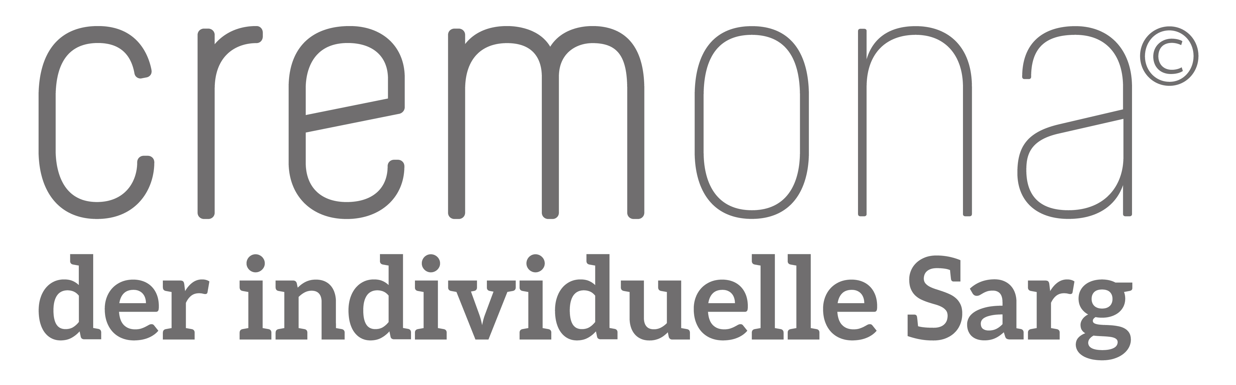

PRESSEMELDUNG

Europapremiere für Särge mit persönlich erstelltem Design inklusive TÜV-Zertifikat

Cremona-Särge fördern Beerdigungskultur und Bestattungsniveau

Särge mit europaweit einmaligem persönlichem Individual-Design
16 attraktive und stilvolle Standardmotive komplettieren das Cremona-Sarg-Programm
Neu im Programm „die Dünenlandschaft“.

Hamburg, 31. Juli 2015

Das hat es in Deutschland und auch in Europa bisher noch nicht gegeben. Die Cremona-Sarg GmbH & Co. KG liefert zurzeit exklusiv in Deutschland eine komplett neue Sarg-Generation mit attraktiven farbigen Motiven. Schon auf diese Weise wird jeder Bestattung ein wenig die Tristesse genommen und der Verstorbene in einem attraktiven Sarg auf seinen letzten Weg gebracht.

Absolutes Highlight ist die Möglichkeit, dass die Hinterbliebenen den Sarg komplett nach eigenen Wünschen gestalten können. Nach Rücksprache mit der Designabteilung von Cremona bzw. unter Beratung des Bestatters werden beispielsweise Bilder aus dem Leben des Toten, Motive seines Hobbys, sein Lieblingsort oder möglicherweise persönliche Illustrationen oder Fotos eines Weggefährten (Beispiel Haustier) attraktiv auf dem Sarg dargestellt. Dem individuellen Design sind kaum Grenzen gesetzt. Jeder Cremona-Sarg ist ein Unikat. Für diese einzigartig individualisierte Ausführung entsteht als unverbindliche Cremona-Empfehlung für den gesamten Sarg ein Endpreis von 1.500 Euro inklusive Mehrwertsteuer. Diese Preisempfehlung kann je nach Aufwand und Sitz des Bestatters differieren.

Neben der Individualisierung sind aktuell weitere 16 Cremona-Standardmotive verfügbar: Biker, Blumenornament, Calla, Engel, Herbst, Herzen, Klavier, Kreuz, Rose des Abschieds, Orchidee, Rosen, Segelboot, Stielrose, Strand, Strandkorb und Dünenlandschaft. Alle Motive werden auf der Cremona-Homepage www.cremona-sarg.de detailliert vorgestellt. Für die Standardmotive liegt die unverbindliche Sarg-Preisempfehlung bei 1.150,00 Euro inklusive Mehrwertsteuer. Aufgrund von besonders gewünschten Lieferbedingungen und Zeitvorgaben könnten zusätzliche Kosten entstehen.

Generell und planmäßig werden die Standardmodelle innerhalb von 48 Stunden und jeder individuell gestaltete Sarg binnen 96 Stunden deutschlandweit an jedes Bestattungsunternehmen geliefert. Einer fristgerechten Beisetzung steht so nichts im Wege. Der Vertrieb an den Bestatter und die Bestellung wird nur über die offiziellen Vertriebspartner (www.cremona-sarg.de) abgewickelt.
Aber Cremona-Sarg und die Vertriebspartner liefern noch mehr: Sie bieten zu jedem Sarg auf Wunsch auch ein Design-identisches Urnengefäß und eine Erinnerungsbox für zuhause an. Für die Urne und die Box Design entstehen keine zusätzlichen Designkosten.

Aber nicht nur die Erinnerungsbox für Zuhause hebt das Gedenken an den Verstorbenen auf eine sehr persönliche Ebene. Mit jedem Cremona-Sarg wird die Bestattung bzw. das Abschiednehmen der Hinterbliebenen von der verstorbenen Person auf ein wirklich zeitgemäßes Niveau gebracht. Die Hinterbliebenen können anstelle eines schmucklosen Holzsarges mit einem attraktiven Cremona-Sarg in stilvollem Ambiente und besonders für Kinder in einer angenehmen Atmosphäre von der geliebten oder verehrten Person Abschied nehmen. Mit dem Cremona-Gesamtangebot vom Sarg über die Urne bis zur Erinnerungsbox wird eine emotional hochwertige Trauerkultur unterstützt, die die Hinterbliebenen vom Abschied bis zur Erinnerung standesgemäß begleitet.

Weitere Informationen zu Cremona und seinem Sarg-Programm sind auf der Homepage www.cremona-sarg.de ausführlich dargestellt.

Kontakt:

Cremona-Sarg GmbH & Co. KG
Neuer Wall 63
20354 Hamburg

Denise Lächelt, Geschäftsführung
Telefon: +49 (0) 40 / 8 08 09 33 04

Peter Hirtschulz, Presse & PR
Telefon +49 (0) 1783 728 728

ph@cremona-sarg.de
www.cremona-sarg.de

